ФОТО ПРЕЗИДЕНТА

«Кадрам партии остро необходимо

современное политическое образование…

Мы должны учить практической работе,

которую требует современное общество в

современной жизни»

Н.А.Назарбаев

из выступления на заседании Политического совета

партии «Нұр Отан» 3 ноября 2017 года

Академия политического менеджмента имеет свою историю. В мае 2010 года по инициативе Главы государства, Лидера партии «Нұр Отан»   
Н.А. Назарбаева создана Высшая партийная школа НДП «Нур Отан».

В апреле 2013 года Высшая партийная школа преобразована в Школу политического менеджмента партии «Нұр Отан».

В январе 2018 года Школа переименована в Академию политического менеджмента партии «Нұр Отан».

Цель - развитие партийных кадров для повышения конкурентоспособности партии в условиях многопартийной политической системы

Задачи Академии:

* Освоение современными знаниями в области политико-партийной деятельности, экономики и государственного управления
* Овладение новыми инфокоммуникационными и политическими технологиями в сфере партийного менеджмента
* Обмен опытом на базе ведущих отечественных и зарубежных организаций образования
* Обучение партийцев новой формации, соответствующих задачам модернизации казахстанского общества в условиях четвертой промышленной революции
* Реализация образовательных программ переподготовки работников Центрального и региональных аппаратов и подведомственных организаций партии, депутатов фракции партии в маслихатах всех уровней
* Реализация программ повышения квалификации работников Центрального и региональных аппаратов и подведомственных организаций партии, руководителей первичных партийных организаций, членов Молодежного крыла «Жас Отан», лиц, зачисленных в партийный кадровый резерв

Принципы партийного обучения:

Основные направления:

* учебно-методическое
* научно-исследовательское
* международное сотрудничество
* институциональное укрепление

Категории слушателей

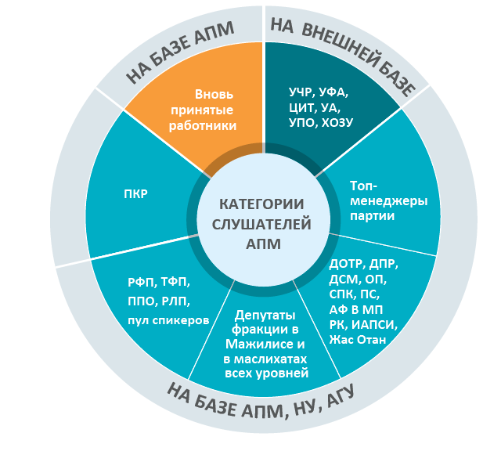

Многоуровневая система обучения Академии

Направление «Политическое лидерство»

ДОЛГОСРОЧНЫЕ ПРОГРАММЫ ПЕРЕПОДГОТОВКИ

Направление

«Политико-партийный менеджмент»

Направление «Повышение эффективности работы партии в межэлекторальный и электоральный периоды»

КРАТКОСРОЧНЫЕ ПРОГРАММЫ ПОВЫШЕНИЯ КВАЛИФИКАЦИИ

Форматы обучения

* лекция
* семинар
* семинар-тренинг
* тренинг
* мастер-класс
* вебинар
* семинар по ВКС
* дистанционное обучение